大変形加力装置振動台の動的特性の計測と分析

振動台、増幅率、加速度、フーリエ振幅、ランダム波 　　　　　　　　　山下哲郎＊ 西川豊宏＊＊

坂本有奈利＊＊＊ 久保智弘＊＊＊＊

１．はじめに

昨年度11号館新棟に導入された大変形加力装置振動台は、最大振幅±1250mmまでの正弦波、解析や観測記録により得たランダム波などを入力して加振することが可能である。これにより、既存の装置を用いた加振実験では再現しえない高速、大振幅の波形の再現が可能である。

ここでは、

・振幅増幅装置の幾何学的関係より大変位時も含めた変位の増幅率を確認する。

・地震動などのランダム波形の再現性を周波数特性も併せて確認する。

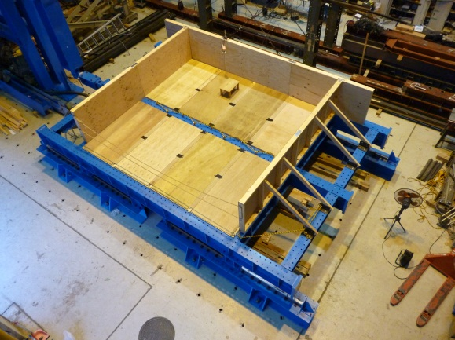

写真1：振動台架台

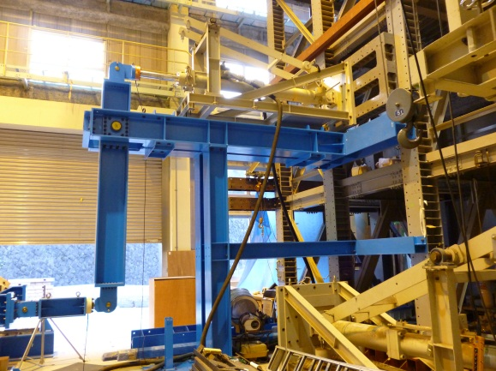

写真2：振幅増幅装置

２．振幅増幅装置の増幅率について

２．1．大変形時の増幅率

　＊　：工学院大学建築学部建築学科准教授，＊＊：工学院大学建築部まちづくり学科准教授

＊＊＊：工学院大学工学部建築学科，＊＊＊＊：工学院大学建築部まちづくり学科特任助教

動力装置のアクチュエータの最大振幅は±500mmであるが、てこの原理を応用した変位増幅装置により振動台の変位振幅を約2.5倍に増幅する。ここでは、クランクの大変形時にも単純な線形関係が成立するかどうか計算で確認する。

最初にアクチュエータが伸びる場合を考える。図1のように垂直部材がθ回転したとき、上側の材は $u_{1}$ 左に移動し、下側の材はU1右に移動する。クランク部材の弾性変形は無視し、剛体と仮定する。

まず点o、a、bの変化から $u_{1}$ を表す。 $点a^{'}の座標が(-L_{1}sinθ,L_{1}cosθ)$ であり、ab’の水平距離を $x$ とすると

${(x+Ｌ_{1}sinθ)}^{2}+{(L_{1}-L_{1}cosθ)}^{2}={H_{1}}^{2}$　（1）

これを解くと、

$x=\sqrt{{H_{1}}^{2}-{{L_{1}}^{２}(1-cosθ)}^{2}}-L_{1}sinθ$　（2）

以上の結果から $u_{1}=H_{1}-x$ より

$u_{1}$ = $H_{1}-\sqrt{{H_{1}}^{2}-{{L_{1}}^{２}(1-cosθ)}^{2}}+L_{1}sinθ$　（3）

となり、 $u_{1}$ の変位式(3)が導かれる。

H1

H2

L2

L1

u1

U1

θ

θ

a

o

c

d

a’

b’

c’

d’

x

b



図1：振幅増幅装置簡略図（伸び）

次に点o、c、dの変化から $U_{1}$ を表す。

$点c^{'}の座標を(L_{2}sinθ,-L_{2}cosθ)$ として、以下同様に

$U_{1}$ = $H_{2}-\sqrt{{H_{2}}^{2}-{{L_{2}}^{2}(1-cosθ)}^{2}}+L_{2}sinθ$　（4）

となり、 $U_{1}$ の変位式(6)が導かれる。

以上より $u_{1}$, $U_{1}$ は回転角θを媒介にして算出できる。

アクチュエータが縮む場合（図2）も同様にして

$u_{2}$ =- $H_{1}$ + $\sqrt{{H_{1}}^{2}-{{L_{1}}^{2}(1-cosθ)}^{2}}+L_{1}sinθ$　（5）

$U_{2}$ = $-H_{2}+\sqrt{{H_{2}}^{2}-{{L_{2}}^{2}(1-cosθ)}^{2}}+L_{2}sinθ$　（6）

となり、 $U_{2}$ の変位式(6)も回転角θを介して算出される。

図3に式（3）～（6）に表1に示す寸法を代入して得たu-U関係のグラフを示す。ジャッキを限界まで伸縮しても非線形性はごく小さく、増幅倍率は2.5倍としてよいと考える。

２．２．計測値との比較

図4は上記の計算式による変位倍率と計測値から得た変位倍率の比較である。計測値は変位0付近で大きく倍率が変化しているが、倍率算定時の除算に関する誤差に起因しており、その他は誤差が少なく計算の妥当性が認められる。また大振幅時にも変位の倍率はほぼ2.5倍となる。

H1

H2

L2

L1

U2

u2

θ

x



θ

a

b

o

c

d

a’

b’

c’

d’

図2：振幅増幅装置簡略図（縮み）

表1：部材長さ（mm）



図5はクランク部材の上部と下部に設置されたロードセル荷重の倍率である。ほぼ2.5倍を保つ変位倍率に対して荷重倍率はおおよそ3倍を示している。これは主としてクランクの自重による回転慣性の影響と考えられ、今後検証する。

３．計測記録と分析

３．１．正弦波加振

図6は周期2.5秒・アクチュエータ最大振幅50mm（架台最大振幅125mm）の正弦波を変位制御で加振し、振動台に設置した加速度計、変位計で計測した各波形である。反転の際に加速度記録にパルスが見られ荷重が増加する原因となっている。

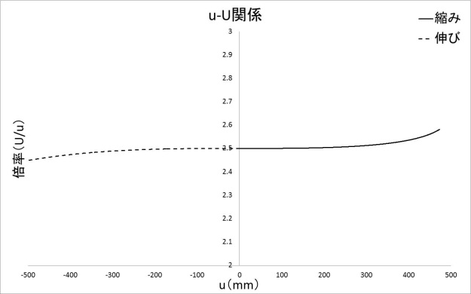

図3：u-U関係

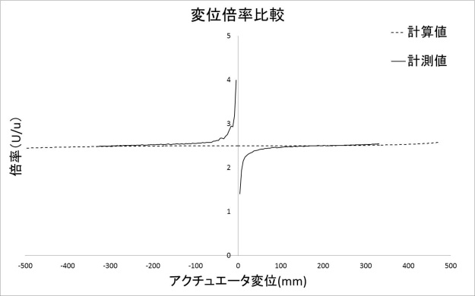

図4：正弦波加振時変位倍率の比較

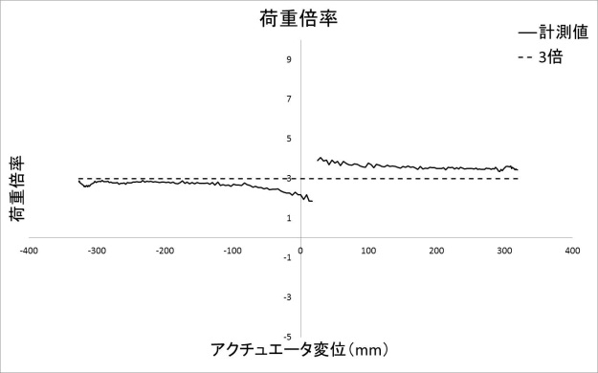

図5：正弦波加振時荷重倍率

　＊　：工学院大学建築学部建築学科准教授，＊＊：工学院大学建築部まちづくり学科准教授

＊＊＊：工学院大学工学部建築学科，＊＊＊＊：工学院大学建築部まちづくり学科特任助教

変位計測記録は目標とほぼ一致している。

計測した波形をフーリエ解析し、目標波との比較を行った結果を図7に示す。加速度スペクトルでは2～5Hz付近にパルスの周波数成分が明確にわかる。変位スペクトルは誤差が少なく、目標波形を再現できている。

図8に様々な振幅、周期で定常波加振を行った際の加速度の誤差とアクチュエータの最大速度の関係を示す。加速度の目標値と速度は振幅と周期より計算した。グラフから定常波加振時の最大加速度の誤差はアクチュエータ最大速度と負の相関を示し、ほぼ線形の関係にあることがわかる。

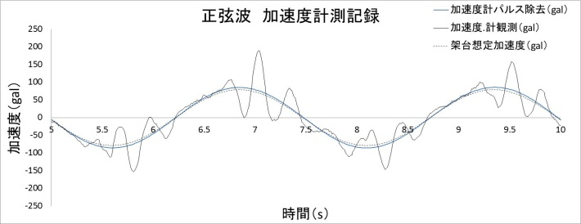

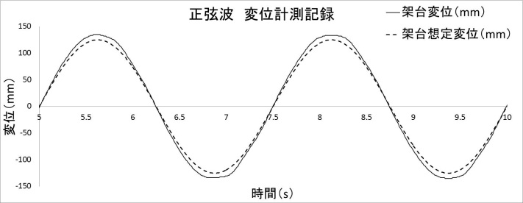

図6：正弦波計測記録

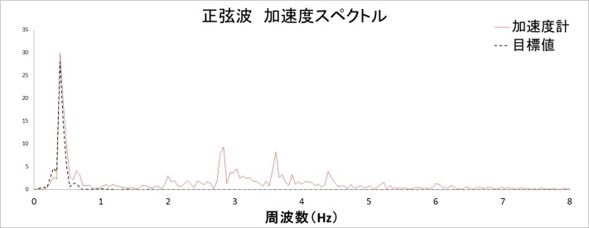

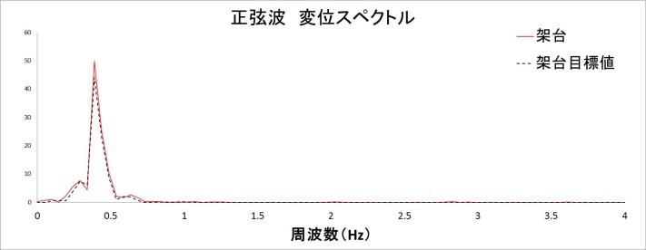

図7：正弦波計測記録のフーリエスペクトル

３．２．ランダム波加振

a）東海東南海連動地震応答波

ランダム波パターンa）として、SNAPの解析により得た東海・東南海連動地震時における工学院大学新宿校舎29階NS方向の応答変位波形で加振を行った。図9に計測記録と目標値の比較を示す。地震波の加速度記録にも定常波と同様にパルスが見られる。変位記録については目標とほぼ一致している。

フーリエ解析の結果、加速度スペクトルはおよそ1.2~2Hz間で目標値に達しない周波数成分が見られ、約2~5Hz間で目標値を上回る周波数成分が見られた。特に2Hz～5Hzの間は前述したパルスの影響で近似誤差が大きくなる傾向がある。



図8：正弦波加振時の加速度誤差

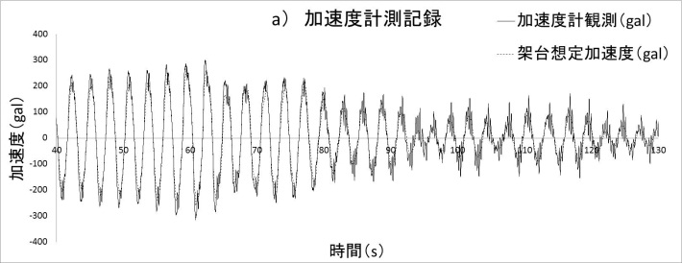

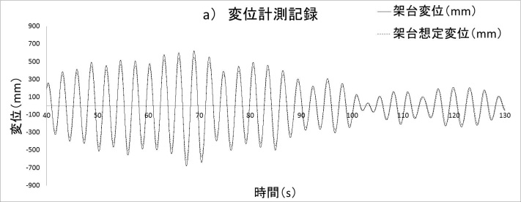

図9：ランダム波a）の計測記録

b）首都直下地震応答波

ランダム波パターンb）として、首都直下地震時における応答変位波形で加振した。なお、解析結果の階、振動方向はパターンa）と同じである。図11はその計測記録と目標値の比較である。加速度記録のパルスは判別できないが、目標波形とのずれが若干大きい。変位記録についてはよく一致している。

フーリエスペクトルは加速度、変位ともパターンa）と同様の傾向が見られた。フーリエ解析の結果を図12に示す。

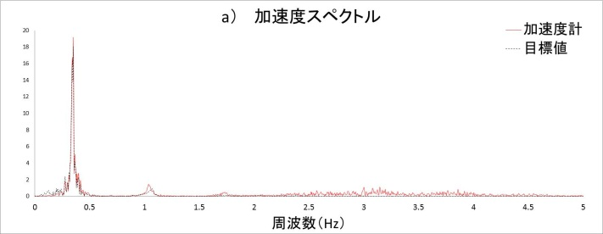

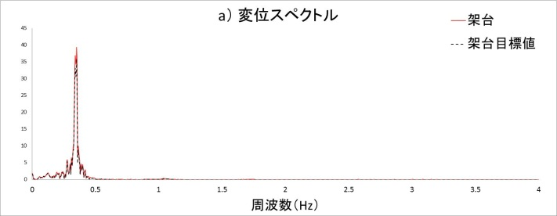

図10：ランダム波a）のフーリエスペクトル

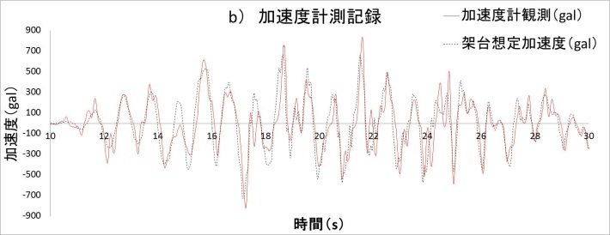

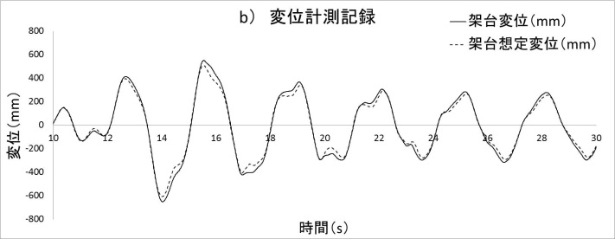

図11：ランダム波b）の計測記録

　４．おわりに

振幅増幅装置による変位倍率は振幅に関係なくほぼ2.5倍であることがわかった。このことから振動台の加振時に入力するアクチュエータの変位はU架台の目標変位の1/2.5として問題ないと考えられる。

振動台を加振する上でアクチュエータの制限を超過しないことが要求される。変位制御で加振を行うので、変位制限に関しては超過することはまず考えられない。複数の加振条件で計測を行い、計測値の傾向を調査した結果、パルスによる加速度の誤差にはアクチュエータの最大速度と負の相関があることがわかり、正弦波加振については誤差が予測できる。

加振結果の比較から、変位波形はほぼ想定波形を再現できていることがわかった。しかし、ランダム波の加速度スペクトルを見ると、想定値に達していないおよそ1.2~2Hz間や、想定値よりも大きな値を記録している約2~5Hz間があることがわかる。今回のランダム波の加振データだけでの分析は難しいので、新たな波形で加振し、引き続き分析を行う必要がある。

参考文献

1. 高須大輝、「大変形水平加力装置振動台の設計」、工学院大学建築学科山下哲郎研究室2010年度卒業論文
2. 坂本有奈利、「大変形加力装置振動台の動的特性の計測と分析」、工学院大学建築学科山下哲郎研究室2011年度卒業論文
3. 高浜尚弥、「大変形加力装置振動台の振幅増幅装置の増幅率」、工学院大学建築学科山下哲郎研究室2011年度卒業論文

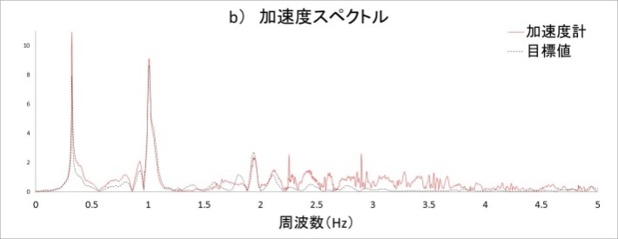

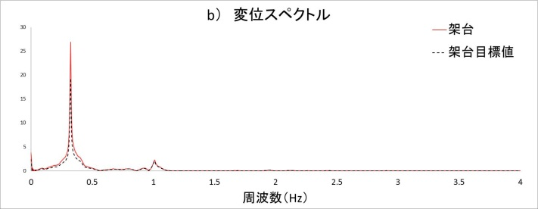

図12：ランダム波b）のフーリエスペクトル